Gerador de aplicação baseado em linguagem de padrões configurável
Processo de desenvolvimento
Edison Kicho Shimabukuro Junior
kicho@icmc.usp.br

Este documento descreve o processo de desenvolvimento da ferramenta FIT.

As principais fases do processo de desenvolvimento são listadas a seguir e ilustradas na Figura 1.

A - Elaboração do documento de requisitos do usuário e do sistema

B - Construção de um protótipo

C - Refinamento do documento de requisitos do usuário e do sistema

D - Definição das fases do desenvolvimento baseado no documento de requisitos do sistema

E - Desenvolvimento das fases definidas em D

F - Validação da FIT por meio de sua instanciação para o par GRN x GREN e outra aplicação a ser definida.

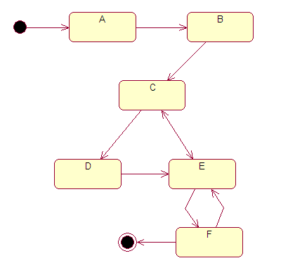
Figura 1 - Fases do processo de desenvolvimento
Este documento descreve as fases de desenvolvimento da ferramenta FIT baseado na documento de requisitos de sistemas.

Fase 1: (construção inicial)
Requisitos: B1.1, B1.2.4, B1.2.1-c, p,q,r,s,t,u,x
Implementação da interface, sem a funcionalidade dos requisitos: B1.2.1, B1.2.2, B1.2.3, B1.2.5,

Fase 2: (gerenciamento de projetos)
Requisitos: B1.2.1-a, h, o

Fase 3: (painel de navegação)
Requisitos: B1.2.2

Fase 4: (painel de edição de padrões)
Requisitos: B1.2.6

Fase 5: (regras de validação simples e regras de remoção simples)
Requisitos: B2.4, B2.2

Fase 6: (regras de validação complexas e regras de remoção complexas)
Requisitos: B2.5

Fase 7: (compilação)
Requisitos: B2.6, B1.2.1-m,n

Fase 8: (ajuda ao usuário {dicas e valores padrão})
Requisitos: B2.1, B2.3

Fase 9: (abrir um projeto)
Requisitos: B1.2.1-i

Fase 10: (perfumaria)
Requisitos: B1.2.1-b, d, e, f, g,j, k, l, B2.7

Fase 11: (documentação)
Requisitos: C1, B1.2.1- v, w

